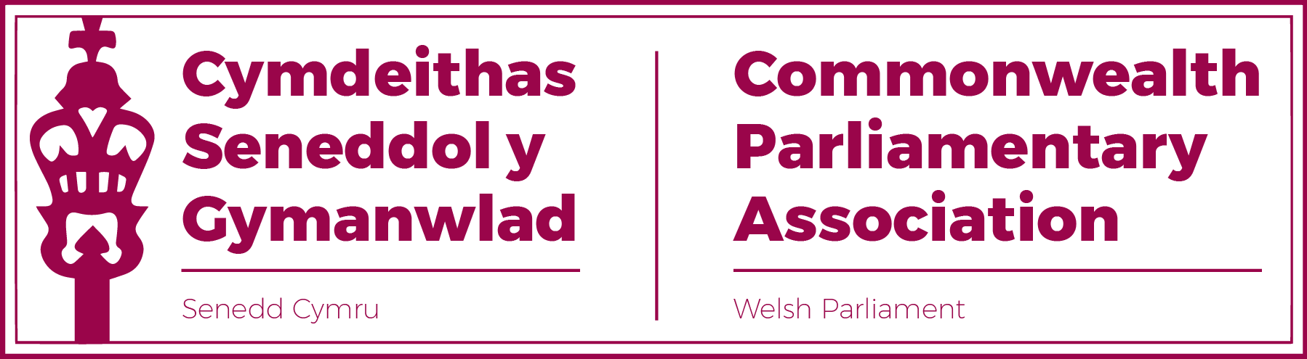

CYFARFOD PWYLLGOR GWEITHREDOL Y GANGEN

Dyddiad: Dydd Mercher 6 Gorffennaf 2022
Amser: 12:30 – 13:15
Fformat: Cyfarfod Hybrid
i) Ystafell Gynadledda A, Tŷ Hywel
ii) Cyfarfod ar Microsoft Teams

Agenda

- YMDDIHEURIADAU AM ABSENOLDEB

- COFNODION Y CYFARFOD DIWETHAF - Papur CPA 6S-22-01(DOGFEN 1)
- MATERION SY’N CODI O’R COFNODION

- ADOLYGIAD O WEITHGAREDDAU DIWEDDAR

Adborth ar gyfarfodydd, ymweliadau,
digwyddiadau a chynadleddau diweddar a chamau dilynol

- Seminar San Steffan (seminar 70) (DOGFEN 2)
14 – 18 Mawrth

- Digwyddiad Trafod Rhywedd a Newid Hinsawdd
14 Mawrth

- Cynhadledd Flynyddol BIMR (cynhadledd 51) (DOGFENNAU 3) Ynys Manaw
23 – 25 Mawrth

- Ford Gron Rhithwir CPA y DU ar Drais Ar-lein yn Erbyn Menywod
Rhithwir
28 Mawrth

- Cyfarfod Pwyllgor Gweithredol Canol Blwyddyn CPA
Assam, India
9 Ebrill

- Ymweliad gan Senedd Daleithiol Western Cape (DOGFEN 4) 3 Mai

- Cyfarfod
Rhithwir
Pwyllgor llywio Seneddwragedd y Gymanwlad BIMR 6 Mehefin

- Cyfarfod BIMR Seneddwyr y Gymanwlad ag Anableddau
Cyflwyniad: Mynediad at Gronfa Swyddfeydd Etholedig
Rhithwir (dan arweiniad Senedd yr Alban)
13 Mehefin

- Sesiwn Gweithgor Argyfwng Hinsawdd BIMR (DOGFEN 5)
Rhithwir (dan arweiniad Senedd yr Alban)
27 Mehefin

- Ymweliad gan Ms Sonia Hornerey AS (De Cymru Newydd)
28 Mehefin

- Ymweliad astudio gan Bwyllgor Cyfrifon Cyhoeddus
Cynulliad Taleithiol Balochistan (Pacistan)
5 Gorffennaf

5. BLAENGYNLLUNIO

Cyfarfodydd, ymweliadau, digwyddiadau a chynadleddau arfaethedig
- Ymweliad gan Mr Adam Searle, Aelod o’r Cyngor Deddfwriaethol, Senedd De Cymru Newydd
12 Gorffennaf

- Sesiwn Hyfforddi Cenhadaeth Sylwedydd Etholiad BIMR
Rhithiol
14 – 15 Gorffennaf

- Cynhadledd Seneddol y Gymanwlad (cynhadledd 65), Halifax, Nova Scotia,
20 – 26 Awst

- CPA y DU – Gweithdy Masnach Cychwynnol ar gyfer Tiriogaethau Tramor, Tiriogaethau Dibynnol y Goron a’r Deddfwrfeydd Datganoledig.
San Steffan
13 – 15 Medi

- Ymweliad gan Bwyllgor PAC St Helena
21 Medi (i'w gadarnhau)

- Cynhadledd Seneddwragedd y Gymanwlad BIMR
Gibraltar
4-7 Hydref

- EITEMAU NEWYDD / UNRHYW FATER ARALL

Cynnig y Senedd i gynnal cynhadledd BIMR yn y dyfodol

7. DYDDIAD CYFARFOD YN Y DYFODOL:

Mis Hydref 2022 (I'w gadarnhau)

DIWEDD

